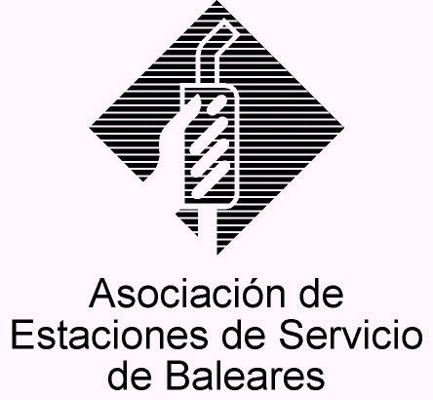

CIRCULAR Nº 09/2011

En Palma de Mallorca, a 1 de Junio de 2011.

Apreciado asociado:

Por medio de la presente vengo en poner en conocimiento del colectivo de asociados la oferta de colaboración que ha hecho llegar a AESBA la consultora “CONVERSIA”, especializada en la auditoría y control del cumplimiento de las obligaciones dimanantes de la normativa en materia de Protección de Datos de Carácter Personal.

El objetivo que esta empresa manifiesta perseguir en la comunicación que nos ha hecho llegar y que adjuntamos, es facilitar al empresario el cumplimiento de dichas obligaciones, las cuales especifica y detalla en el citado escrito que ha preparado, aludiendo al importe de las sanciones que pueden llegar a imponerse en caso de incumplimiento, siendo destacable remarcar que ofrece realizar a todos aquellos asociados que pudieran estar interesados una pre-auditoría totalmente gratuita para analizar y valorar el grado de cumplimiento de la normativa en la materia.

Sin embargo, AESBA si quiere puntualizar que no ha suscrito ningún convenio o acuerdo de colaboración con esa consultora, ni ésta ha sido seleccionada a su instancia, sino que la que les presentamos se trata de una oferta realizada de forma unilateral por CONVERSIA, que AESBA no tiene inconveniente en distribuir entre sus asociados en cuanto pudieran derivarse para éstos ventajas en la prestación de sus servicios respecto a otras empresas no asociadas.

Todos aquellos interesados pueden contactar directamente con CONVERSIA en los teléfonos que figuran en la comunicación adjunta, siendo posible que reciban alguna acción comercial directa y personal por su parte.

Reciba un cordial saludo.

Fdo. Jesús Salas Vidal.
Presidente.

